**Zeit und Dauer:**  
*- Zeitalter der Dinosaurier*- Beginn: vor 145 Millionen Jahren  
- Ende: vor 66 Millionen Jahren  
- Dauer: 79 Millionen Jahren

**Klima und Landschaft:**  
- warmes und feuchtes Klima das „*bunte Pflanzenwelt“*   
 ermöglicht hat

**Lebewesen:**  
- Pflanzen: erste Blütenpflanzen, z.B.: Magnolien,   
 Seerosen, Rosengewächse, …  
- Tiere im Meer: Riesenammoniten, Fischsaurier, …  
- Landtiere: kleine Säugetiere, ..  
 - Flugsaurier z.B.: Pteranodon, …  
 - Dinosaurier, z.B.: Triceratops, Tyrannosaurus rex, …   
- Massensterben der Dinosaurier am Ende der   
 Kreidezeit

erste Lebewesen

Kreide

(Erdmittelalter)

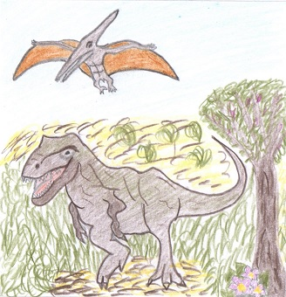

3.800

Entstehung der Erde

**Zukunft**

2,6

541

66

252

Mio. 4.600